ЧПОУ «Автолидер»

ПРАВИЛА
ВНУТРЕННОГО РАСПОРЯДКА
ДЛЯ ОБУЧАЮЩИХСЯ

г. Нижнекамск
2024г.
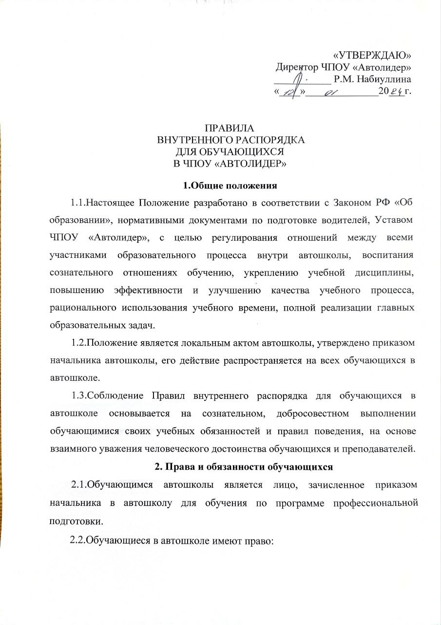
- участвовать в формировании содержания образования при условии соблюдения требований образовательных стандартов профессиональной подготовки;
- в установленном порядке пользоваться учебными аудиториями и всем учебным оборудованием, которыми располагает автошкола;
- своевременно получать учебные программы изучаемых дисциплин, необходимые учебно-методические материалы;
- своевременно получать информацию о требованиях к прохождению форм текущего, промежуточного и итогового контроля знаний, критериях оценивания, а также полную и достоверную информацию об оценке своих знаний;
- своевременно получать информацию о расписании учебных занятий, о графике прохождения промежуточной и итоговой аттестации, а также другую необходимую обучающимся информацию по организации и планированию учебного процесса;
- обжаловать приказы и распоряжения администрации автошколы в установленном законодательством РФ порядке;
- осуществлять другие права в соответствии с законодательством РФ, Уставом автошколы и иными локальными актами, регулирующими положение обучающегося в автошколе.
2.3.Обучающиеся в автошколе обязаны:
- неукоснительно руководствоваться Положениями о приёме, выпуске и отчислении, промежуточной и итоговой аттестации, настоящими Правилами;
- систематически и глубоко овладевать теоретическими знаниями и практическими навыками по избранной программе профессиональной подготовки;
- соблюдать учебную дисциплину;
- посещать учебные занятия, лично выполнять в установленные сроки все виды учебных заданий и контроля усвоения учебного материала, предусмотренные программами обучения;
- своевременно в письменной форме ставить в известность сотрудников автошколы о необходимости отсутствия на учебных занятиях, в том числе на экзаменах и зачётах, по уважительной причине. При отсутствии на занятиях, в том числе на экзаменах и зачётах, по уважительной причине. При отсутствии на занятиях, в том числе на экзаменах и зачётах, по непредвиденной уважительной причине ставить в известность руководство автошколы по телефону и представлять в первый день явки после отсутствия документы, подтверждающие уважительную причину пропуска занятий;
- соблюдать порядок прохождения форм контроля знаний и ликвидации задолженностей, установленный в автошколе;
- поддерживать надлежащую чистоту и порядок во всех учебных и учебно- производственных помещениях, бережно и аккуратно относиться к имуществу автошколы (помещения, мебель, инвентарь, автомобили, учебные пособия и др.); возмещать ущерб, причинённый имуществу автошколы в порядке, предусмотренном законодательством РФ;
- соблюдать требования охраны труда и техники безопасности, производственной санитарии и гигиены, противопожарной, электрической, экологической безопасности, безопасности дорожного движения, предусмотренные соответствующими правилами и инструкциями, обеспечению безопасности образовательного процесса;
- выполнять иные обязанности, предусмотренные законодательством РФ, Уставом и иными локальными актами автошколы, регулирующими положение обучающегося в автошколе.
3. Учебный порядок
3.1.Организация учебного процесса в автошколе регламентируется Положением о приёме, обучении, выпуске и отчислении, Положением о промежуточной аттестации, Положением об итоговой аттестации, настоящими Правилами, учебными планами, расписанием учебных занятий, консультаций, графиками обучения вождению.
3.2.Время начала и окончания проведения учебных занятий и перерывов устанавливается в расписании и графиках обучения вождению. Расписание составляется и утверждается начальником автошколы с учётом обеспечения педагогической и предметной целесообразности, соблюдение санитарно-гигиенических норм и экономии времени.
3.3.Учебное расписание и графики обучения вождению составляются на весь период обучения и вывешиваются не позднее чем за 3 дня до нала занятий.
Общая нагрузка обучающихся не должна превышать 36 часов в неделю для очной формы обучения, 24 часа в неделю для очно-заочной и вечерней форм обучения. Продолжительность академического часа по теоретическому обучению устанавливается 45 мин. После конца академического часа занятий устанавливается перерыв продолжительностью 5-10 мин. В течение учебного дня – перерыв для отдыха и питания продолжительностью не менее 40 мин (для очной формы обучения).
Обучение вождению осуществляется вне сетки учебного плана, по индивидуальным графикам, не более 2 часов практического занятия по обучению вождению на одного обучающегося (при этом продолжительность астрономического часа равняется 60 минутам).
3.4.Расписание консультаций, зачётов, экзаменов (в том числе пересдач) вывешивается не позднее, чем за неделю до их проведения.
3.5.В случае переноса или замены занятий сотрудники автошколы извещают об этом обучающихся, как правило, не позднее трёхдневного срока до занятий, а в случае переноса или замены занятий по непредвиденной причине (например, болезнь преподавателя, поломка автомобиля) в день проведения занятий.
3.6.Знания, умения и навыки обучающихся определяются следующими оценками: 5(отлично), 4 (хорошо), 3 (удовлетворительно),2 (неудовлетворительно), зачтено (зачёт)
3.7.В учебной группе на общественных началах может избираться староста, который контактирует с учебной частью автошколы и доводит до сведения группы все указания и распоряжения администрации, контролирует посещаемость, учебную дисциплину, сохранность оборудования и инвентаря, извещает обучающихся об изменениях, вносимых в расписание, извещает учебную часть автошколы о неявке преподавателя и др.
3.8.В целях улучшения организации внеаудиторной работы с обучающимися, психологической и педагогической поддержки обучающихся, налаживания механизма обратной связи из числа штатных преподавателей могут назначаться кураторы курсов.
4. Порядок в помещениях
4.1.При проходе в здания автошколы и/или нахождении в помещении автошколы обучающемуся (лицу, его сопровождающему) необходимо иметь при себе документ, удостоверяющий личность.
4.2.Находясь в здании и помещениях автошколы обучающиеся обязаны соблюдать общепринятые нормы поведения в общественных местах.
4.3.В здании и помещениях автошколы запрещается:
- курить;
- проходить в здание или находиться в здании в состоянии алкогольного, наркотического или токсического опьянения;
- проходить в здание или находиться в здании с холодным, травматическим, огнестрельным оружием;
- выносить без разрешения администрации автошколы предметы и различное оборудование из учебных и других помещений;
- во время проведения занятий громко разговаривать, шуметь, входить и выходить в учебную аудиторию без разрешения, пользоваться сотовыми телефонами;
- оставлять без присмотра одежду и личные вещи; администрация не несёт ответственность за их сохранность.
4.4.В автошколе установлены следующие приёмные часы:
- начальник автошколы принимает посетителей по вторникам и четвергам с 10 до 12 часов;
- заместитель по учебной работе ежедневно с 13 до 14 часов.
5. Поощрения за успехи в учёбе
5.1.За особые успехи в учебной деятельности и применяются следующие моральные формы поощрения обучающихся:
- объявление благодарности;
- награждение почётной грамотой.
5.2. При наличии финансирования могут применяться следующие формы материального поощрения:
- награждение ценным подарком.
5.3.Поощрение объявляется в приказе, доводится до сведения всего коллектива и заносится в личное дело обучающегося.
6. Дисциплинарные взыскания
6.1.За невыполнение учебного плана в установленные сроки по неуважительным причинам, грубое или систематическое нарушение обязанностей, предусмотренных Уставом, локальными актами автошколы к обучающимся могут применяться следующие дисциплинарные взыскания:
- устное предупреждение или замечание;
- выговор;
- строгий выговор;
- отчисление из числа обучающихся.
6.2.До применения дисциплинарного взыскания начальник автошколы или его заместитель должны затребовать от обучающегося объяснение в письменной форме. В случае отказа обучающимся дать указанное объяснение составляется соответствующий акт. Отказ обучающегося дать объяснение не является препятствием для применения дисциплинарного взыскания. Дисциплинарное взыскание применяется администрацией непосредственно за обнаружением поступка, но не позднее одного месяца с момента обнаружения поступка.
6.3.При наложении взыскания должны учитываться тяжесть совершенного поступка, обстоятельства, при которых он совершён, предшествующее поведение обучающегося.
6.4.За каждый совершенный поступок может быть применено только одно взыскание.
6.5.Приказ о применении взыскания с указанием мотивов его применения объявляется обучающемуся, подвергнутому взысканию, под роспись.
6.6.Взыскание может быть обжаловано обучающимся.

